Работа № 6

Изучение транзистора

Цель работы. Ознакомиться с устройством и принципом действия транзистора. Определите коэффициент усиления транзистора по току при включении его по схеме с общим эмиттером.
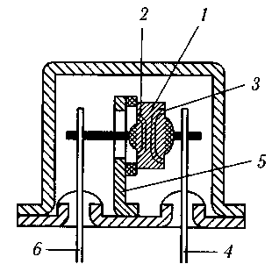
Оборудование. Транзистор, миллиамперметр (50 мА), микроамперметр (500 мкА), источник электропитания ИЭПП-2, переменный резистор (500 кОм), постоянный резистор (10 кОм), соединительные провода, ключ.

Содержание и метод выполнения работы.
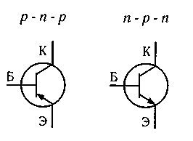
Основной частью германиевого транзистора р-n-р- типа является пластина из монокристалла германия с электронной проводимостью (полупроводник n-типа). В кристалле 1 созданы две области с дырочной проводимостью. Эти области отделены от кристалла с электронной проводимостью р-n-переходами. Кристалл соединен с корпусом транзистора и называется базой транзистора. База имеет электрический вывод 5. Две области с дырочной проводимостью называются соответственно эмиттером 2 и коллектором 3. Они снабжены выводами 6 и 4. Условные обозначения транзистора р – n - p и n-р-n -типов представлены на рисунке.
При использовании транзистора в усилительной схеме два его электрода служат для введения входного сигнала и два — для выведения выходного сигнала. При этом один из выводов оказывается общим для входной и выходной цепей. Возможны три способа включения транзистора в электрическую цепь: с общей базой, с общим эмиттером, с общим коллектором. Все они находят применение в практических схемах.
Рассмотрим способ включения транзистора с общим эмиттером. Постоянное напряжение 10—15 В подается на выводы эмиттера и коллектора. Для транзистора р-n-р- типа положительный полюс источника должен быть подключен к эмиттеру, отрицательный — к коллектору. При этом коллекторный р-n- переход оказывается закрытым, его сопротивление очень велико и ток в цепи эмиттер — коллектор очень мал.
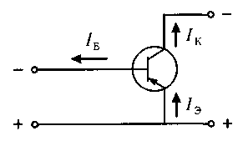
Подача небольшого отрицательного напряжения на эмиттерный р-n- переход (плюс на эмиттер, минус на базу) приводит к переходу дырок из эмиттера в базу. Небольшая часть дырок рекомбинирует при встрече с электронами в базе и обусловливает этим появление тока I_{Б} в цепи базы. Основная часть дырок достигает коллекторного перехода и создает ток I_{K} в цепи коллектора. Таким образом, транзистор можно рассматривать как устройство, распределяющее ток, протекающий через один из его электродов (эмиттер), в заданном соотношении между двумя другими электродами — базой и коллектором. Схема распределения токов в транзисторе в активном состоянии представлена на рисунке.
Отношение изменения тока коллектора ∆I_{К} к изменению тока базы ∆I_{Б} называют интегральным коэффициентом передачи базового тока β:
Значения коэффициента β для транзисторов обычно лежат в пределах от 20 до 500.
Коэффициент β определяет усиление транзистора по току при включении его по схеме с общим эмиттером и является одним из важнейших параметров транзисторов.
В усилительном каскаде с общим эмиттером входным током является ток базы I_{Б}, а выходным — ток коллектора I_{К}. Коэффициент усиления по току в этом случае определяется так:
$$K_{T}=\frac{{ΔI}_{\text{вых}}}{{ΔI}_{\text{вх}}}=\frac{{ΔI}_{К}}{{ΔI}_{Б}}=β≈\frac{I_{К}}{I_{Б}}$$
Принципиальная электрическая схема лабораторной установки для измерения параметра β представлена на рисунке. Сила тока в цепи базы I_{Б} регулируется переменным резистором R₁ на 500 кОм. Резистор R₂, имеющий сопротивление 30 кОм, предназначен для ограничения тока базы при полном выведении резистора R₁.
Сила тока в цепях базы и коллектора измеряется соответственно микроамперметром и миллиамперметром, включенными в цепи базы и коллектора.

Ход работы
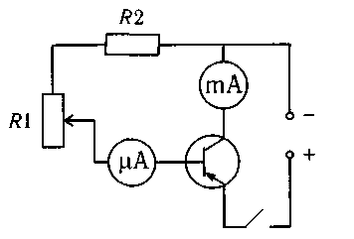
1. Пользуясь справочником, определите расположение выводов базы, эмиттера и коллектора транзистора.
2. Выводы транзистора включите в электрическую цепь, собранную по схеме на рисунке. Замкнув ключ, подайте постоянное напряжение 4 В от источника питания.
3. С помощью переменного резистора R₁ установите силу тока базы I_{Б}, равную 100 мкА.
4. Измерьте силу тока в цепи коллектора I_{К} и определите коэффициент усиления транзистора по току в схеме включения с общим эмиттером.
5. Результаты измерений и вычислений занесите в отчетную таблицу.

№ | I_{Б}, мкА | I_{К}, мА | К_{Т} | К_{Т}, _{ср}
1 | 100
2 | 200
3 | 300

6. Повторите измерения и вычисления для силы тока в цепи базы 200 мкА и 300 мкА.

Контрольные вопросы
1. Каков принцип действия транзистора как усилителя электрических сигналов?
2. Что называется коэффициентом усиления по току для транзистора, включенного по схеме с общим эмиттером?
3. Как получить с помощью транзистора усиление по напряжению?

